Zadanie 1 . Wykonaj dodawanie .(możesz pokolorować obrazki)
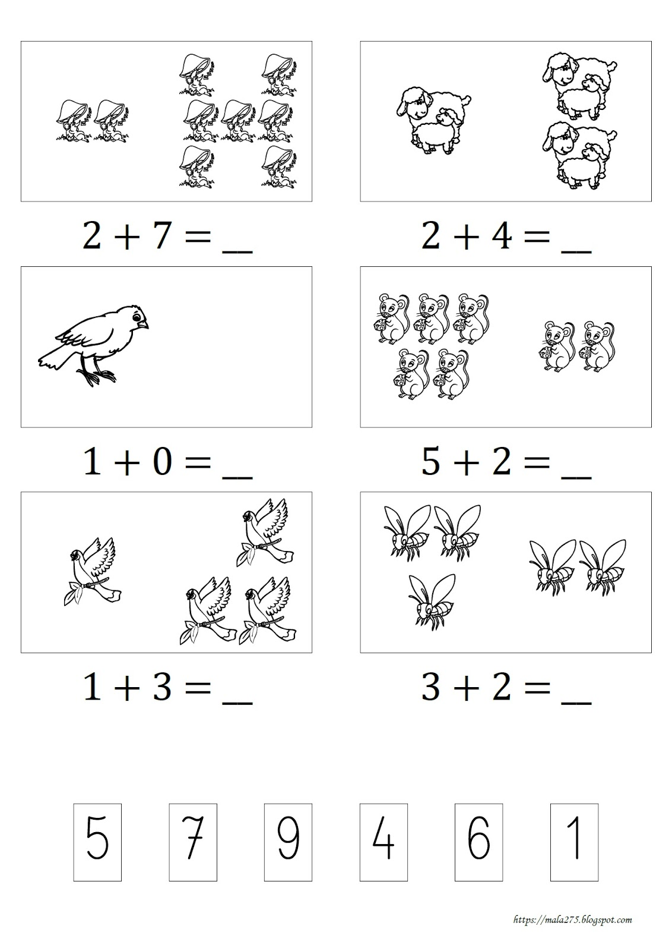
Żródło: blok edukacyjny dla dzieci

Zadanie 2. Rodzic czyta zadania tekstowe a dziecko układa liczmany np. kredki, klocki lub liczy na palcach i podaje wynik dodawania.

1.Wiktoria narysowała 2 wróbelki i 1 bociana . Ile ptaków narysowała Wiktoria?.

2. Olek i Janek budowali samochody z klocków Lego. Olek zbudował 4 samochody a Janek zbudował 3. Ile samochodów razem zbudowali chłopcy?, Który z nich zbudował więcej samochodów?.

3. Oliwia świętowała swoje 7 urodziny. Od mamy dostała lalkę i książkę z bajkami a od taty dostała nowy piórnik i misia. Ile prezentów dostała Oliwia na urodziny?.
Od kogo dostała więcej prezentów ?.

4. Bartek ma w swojej skarbonce 5 zł. Od babci dostał 5 zł. Ile pieniędzy ma teraz Bartek w skarbonce?.

5. Na swoje przyjęcie urodzinowe Daria zaprosiła Anię, Olę , Elę i jeszcze 3 kolegów. Ile gości zaprosiła Daria na swoje urodziny?. Ile talerzyków na tort będzie stało na stole?, aby każdy miał swój talerzyk? .

6. Marysia rysowała zwierzęta: 2 rybki, 3 motyle, 2 sowy , 3 bociany i 1 wróbelka. Ile ptaków narysowała Marysia?.

Zachęcam, aby podobne zadania wymyślać dla dziecka aby utrwalać umiejętność dodawania najpierw na liczmanach a potem w pamięci .

